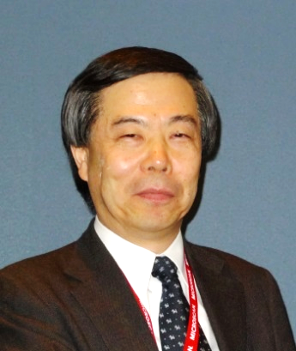
日 程 平成29年11月21日(火)
時 間 １４：００～１６：００
会 場 ホテルコンコルド浜松 ２階 雲の間
定 員 １５０名
受講料 無料
主 催 浜松商工会議所 工業部会
【申込・問合先】
浜松商工会議所 工業振興課
TEL:053-452-1116 / FAX:053-459-3535
E-mail:kogyo@hamamatsu-cci.or.jp
【講 師】
ファナック
株式会社
常務理事
ロボット事業本部
技監
浜松商工会議所 工業部会（前嶋文明部会長）では「成功企業に隠されたヒント」を学び、私たちも次なる成功企業となるべく取り組む契機として、さらには当地域のモノづくり産業の発展に寄与することを目的に「モノづくり経営塾」を平成２７年度より開講しています。
今回は、NC（工作機械の数値制御装置）で国内で約７０％、世界で約５０％のシェアを持ち、産業用多関節ロボットで世界首位のロボットメーカーであるファナック株式会社の榊原常務理事をお招きいたします。
NC、産業用多関節ロボット、IoT、AIの適用などの先端技術はもちろんのこと、『サービスファースト』というスローガンを掲げ、設備の不具合によりラインが止まることを悪とし、『壊れない・壊れる前に知らせる・壊れてもすぐ直せる』という思想のもと製品づくりを行っています。
海外生産を拡大している他社とは対照的に、国内生産に徹するなど、特徴的な経営によって高い評価を得ているファナックのモノづくりについてご講演いただきます。
本講演会が１社でも多くの企業にとって、日本のモノづくりの眠れる力を目覚めさせる契機になれば幸いです。ぜひ、皆さまのご参加をお待ちしております。
平成29年度モノづくり経営塾＜第２回＞
世界の工場稼動率向上を目指す
ファナックのモノづくり

壊れない！
壊れる前に知らせる！
壊れてもすぐ直せる！

榊原 伸介氏

1972年東京大学工学部物理工学科卒業。同年ファナック㈱入社。以来、一貫して知能ロボット開発に従事。1999年ファナック㈱ロボット研究所名誉所長。2009年～2010年日本ロボット学会会長。2012年～2013年国際ロボット連盟(IFR) 会長。
2013年ファナック㈱執行役員。2016年ファナック㈱常務理事ロボット事業本部技監、現在に至る。博士（工学）。

参加申込書
申し込み締切
11月17日（金）

FAX:053-459-3535

事業所名 |  |  |  | 電話番号
所 在 地 |  |  |  | ＦＡＸ
参加者名 |  | 所属・役職 |  | E-mail
参加者名 |  | 所属・役職 |  | E-mail
※ご記入いただいた内容は、当事業の参加者把握のために利用する他、事務連絡や関連事業の情報提供のために利用することがありますが、第三者に公開するものではありません。

